# Création d’un Projet XML dans eclipse

## Actions

Lancer Eclipse.

Naviguer File ==> New ==> Project...

Dans le wizard choisir General ==> Project

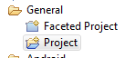

Next >

Dans Project Name tapez : ProjetXML

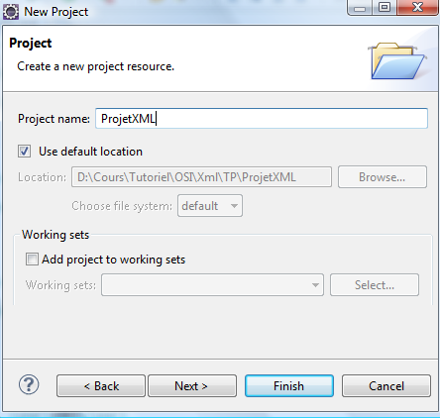

Clicker sur Finish

Nous allons maintenant changer de perspective

Dans la barre d’outil eclipse clicker sur Windows ==> Open Perspective ==> Others...

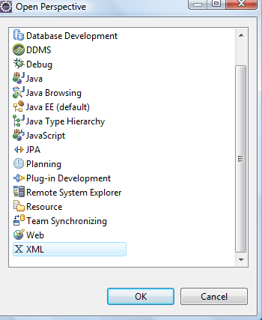

Choisir XML puis cliker sur OK

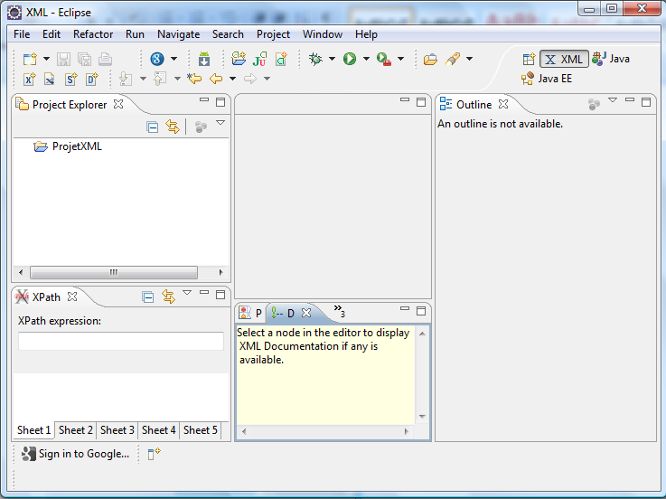

Maintenant nous allons créer un document xml.

Faire un clic-droit sur le projet ProjetXML ==> New ==> XML File

Comme File Name : book.xml

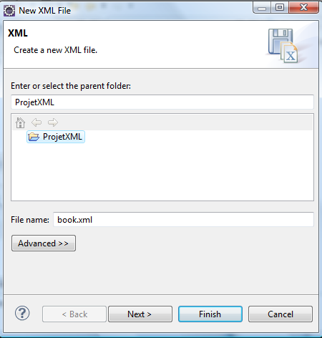

Finish.

Tapez le code si dessous dans book.xml

<?xml version=*"1.0"* encoding=*"UTF-8"*?>

<book>

<chapter>

<title>Introduction</title>

</chapter>

<chapter>

<title>Récit</title>

<subChapter>

<title>Partie 1</title>

</subChapter>

<subChapter>

<title>Partie 2</title>

</subChapter>

</chapter>

<chapter>

<title>Index</title>

</chapter>

</book>

